〈島根県女子柔道プロジェクト松江・益田会場〉

今年度、島根県女子柔道プロジェクト松江・益田会場では、栄養士の先生をお招きして
お話を聞くことを計画しました。食事や水分について、普段の生活や柔道をしていて疑問
にもつことを、質問してみませんか？「柔道をする・見る・支える・知る」の視点で、小
学生、中学生、高校生、大学生、そして保護者の方に、ぜひ参加していただきたいと考え
ています。参加をお待ちしています。(小さいお子さんと一緒でも大歓迎です！)
益田の方（松江の希望者も含む）は、リモートで行います。
- 日時 令和４年１１月２６日(土)１４：３０～１５：３０

- 会場 島根県立武道館洋会議室

- 内容 １４：３０～はじめの会

１４：３５～(１５分) | 朝食の大切さ、好き嫌いせず食べるとなぜいいの？
１４：５０～(１５分) | 自分でできる食事改善、大会先のバイキングで何食べる？
１５：０５～(１５分) | 冷蔵庫おすすめ備蓄食材、すぐできる栄養満点レシピ
１５：２０～(１０分) | 質問タイム、感想発表、終わりの会

４． 参加申し込み
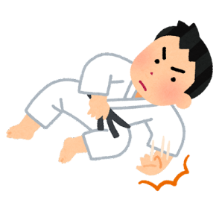
11月18日(金)までに島根県柔道連盟(shimanejudo2010@yahoo.co.jp)へ
申し込みをお願いします。個人での申し込みも可能ですが、各学校、柔道
教室でまとめて参加申し込みのご協力をお願いします。また、柔道に携わ
っていない方の参加もお待ちしています。（質問の締切りも11月18日と
します。）

５. その他
感染症対策として、参加者は、洋会議室、男女
トイレのみ利用とします。当日は、洋会議室で健
康記録表を提出して、受付をしてください。講習
会中はマスクの着用をお願いします。

担当者：松江二中（０８５２－２１－０３０３） 内田裕美子

